2.6 Modelos de Seqüência

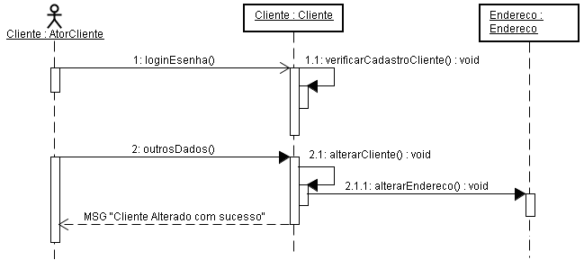
Figura 1 – Modelo de Seqüência – Alterar Cliente (Curso Normal)

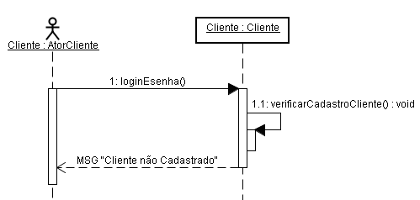
Figura 2 – Modelo de Seqüência – Alterar Cliente (Curso Alternativo)

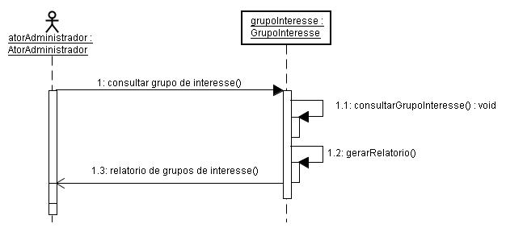
Figura 3 – Modelo de Seqüência – Consultar Grupos Interesse (Curso Normal)

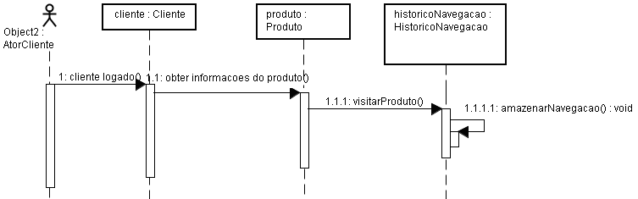
Figura 4 – Modelo de Seqüência – Visitar Produto (Curso Normal)

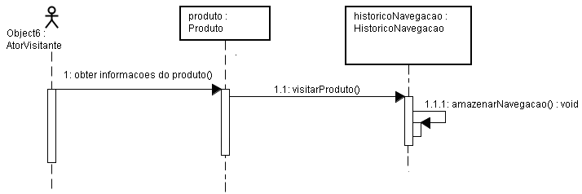
Figura 5 – Modelo de Seqüência – Visitar Produto (Curso Alternativo)

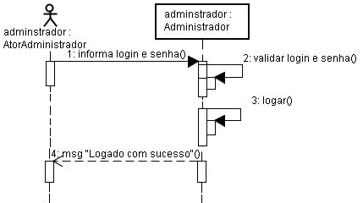
Figura 6 – Modelo de Seqüência – Logar Administrador (Curso Normal)

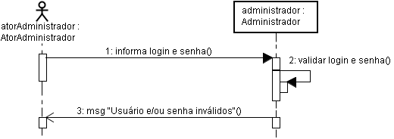
Figura 7 – Modelo de Seqüência – Logar Administrador (Curso Alternativo)

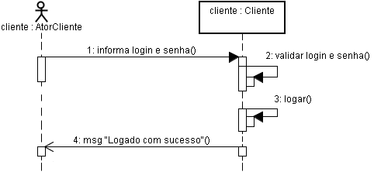
Figura 8 – Modelo de Seqüência – Logar Cliente (Curso Normal)

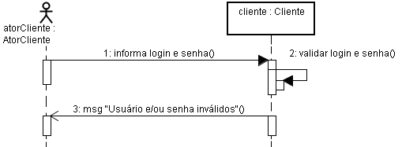
Figura 9 – Modelo de Seqüência – Logar Cliente (Curso Alternativo)

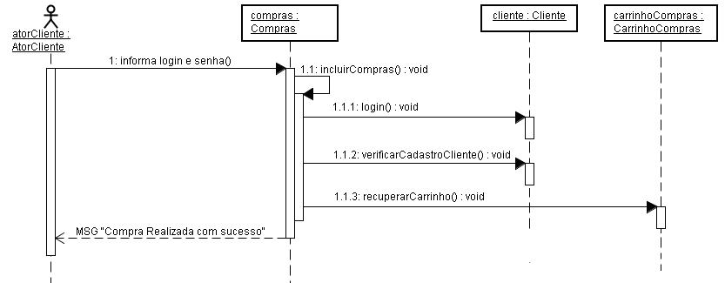
Figura 10 – Modelo de Seqüência – Comprar Produtos (Curso Normal)
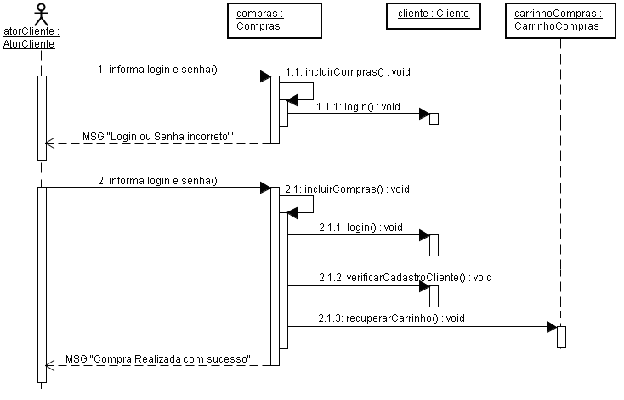
Figura 11 – Modelo de Seqüência – Comprar Produtos (Curso Alternativo 1)

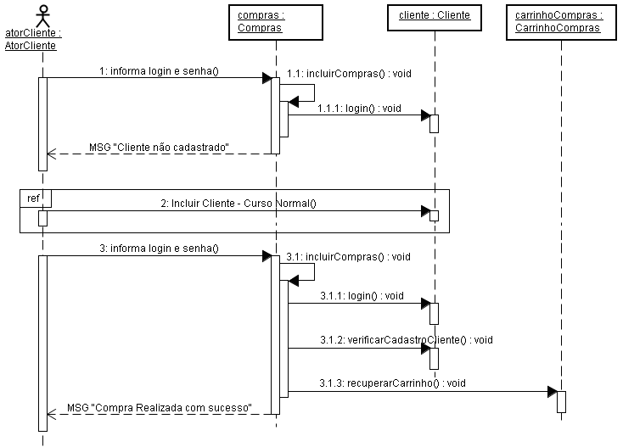
Figura 12 – Modelo de Seqüência – Comprar Produtos (Curso Alternativo 2)

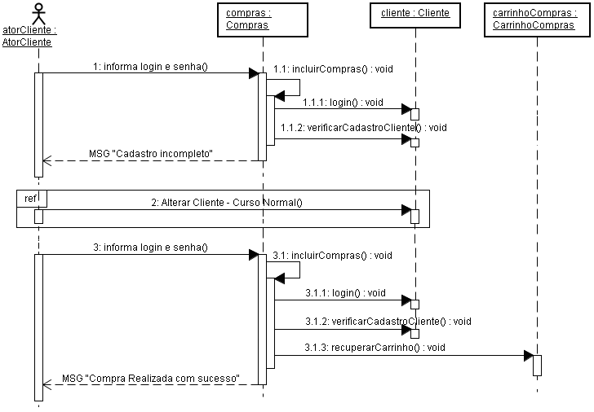
Figura 13 – Modelo de Seqüência – Comprar Produtos (Curso Alternativo 3)

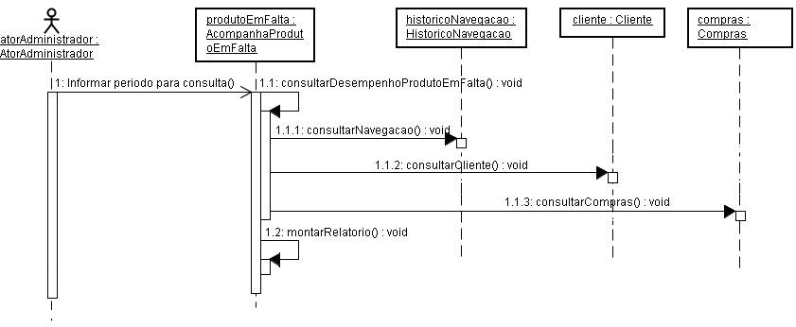
Figura 14 – Modelo de Seqüência – Consultar Desempenho (Curso Normal)

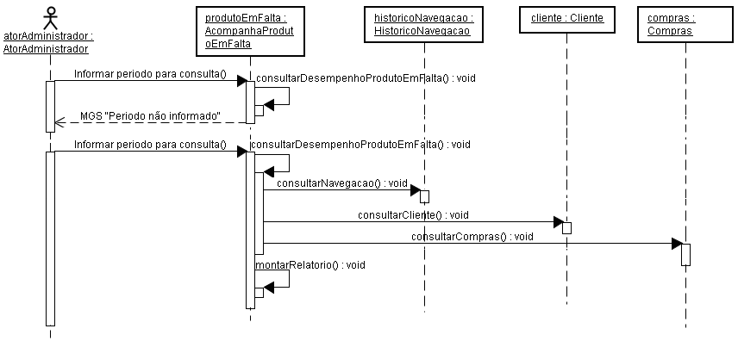
Figura 15 – Modelo de Seqüência – Consultar Desempenho (Curso Alternativo 1)

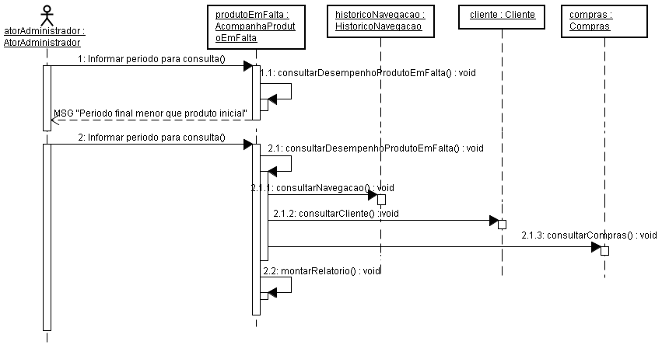
Figura 16 – Modelo de Seqüência – Consultar Desempenho (Curso Alternativo 2)

Modelo de Atividades ou Modelo de Estados
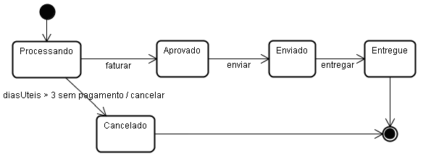
Figura 17 – Modelo de Estados (Pedido)

